海盐南北湖、摘橘一日游
200元
（含餐/车费自理）
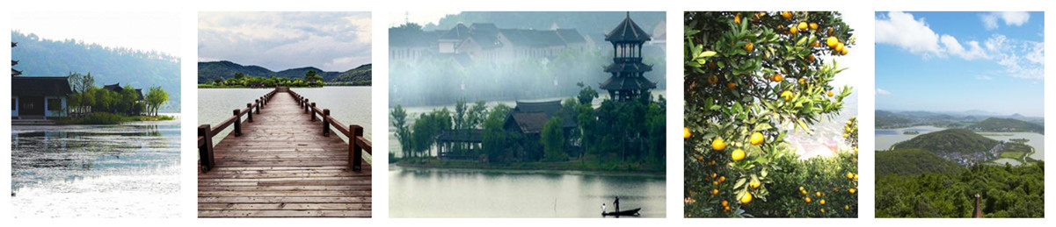
日期 | 详细行程 |  | 餐
D1 | 早上7：30工商大学集合出发，乘车前往南北湖，中国（唯一）山海湖全景度假地，位于浙江杭州湾北岸嘉兴市海盐县境内 [1] ，总面积约45平方公里，由湖塘、山林、滨海、古城四大资源要素组成，拥有丰富的自然资源和人文景观，是浙江省第一批省级风景名胜区、国家AAAA级旅游景区、浙江十大“最佳休闲度假胜地”之一。=  整个风景区以南北湖为中心，东起长山，西至海宁界，北邻六里堰集镇，南濒杭州湾，由湖塘、三湾、鹰窠顶、谈仙岭、滨海五大景区组成。一堤横卧，分湖南北，不深却曲折，其间有岛；湖的南端是海，闻名中外的钱江潮就在此形成，既能欣赏钱江潮源、石帆蜃气等奇景，也能海边拾趣；湖的四周山体连绵，松、竹、茶、橘……近翠远黛，簇拥一池碧水，可谓湖光山色，一片诗情画意。登山至鹰窠顶，将山海湖尽收眼底，农历十月初一，更可观东南奇景“日月并升”。南北湖春日桃红柳绿， 百花争艳，茶树吐新；夏天万木垂荫，荷花竞放，湖海浪游；秋季遍野金黄，丹桂飘香，橘压枝头；冬时鹰窠睛雪，苍山皑皑，山海湖浑然一体。游山玩水看海，品茗品橘品笋，参与新鲜刺激的野外拓展训练，享受休闲度假之乐，一切近在南北湖！  下午游览结束赴南北湖附近橘园摘橘，没人可带3斤！后适时返回杭州结束行程。 |  | 中餐
费用  包含 | 住宿 | 无
 | 门票 | 南北湖、橘园采摘
 | 交通 | 无
 | 用餐 | 50元/正
 | 导游 | 优秀导游服务
注意  事项 | - 游客在机、车、船停稳后方可上下机、车、船。并按机场、车站、港口安全管理规定或指示标志通行及排队上下机、车、船；要讲究文明礼貌，先照顾老人、儿童、妇女；切勿拥挤，以免发生意外。请勿携带违禁物品  - 在机、车、船临时停靠期间，服从服务人员安排，请勿远离。  - 游客在乘车途中，请不要与司机交谈和催促司机开快车，违章超速和超车行驶；不要将头、手、脚或行李物品伸出窗外，以防意外发生。  - 游客下车浏览、就餐、购物时，请注意关好旅游车窗，拿完自己随身携带的贵重物品；否则出现遗失被盗旅行社概不负责。  - 在旅游地购买食物需注意商品质量，发现食物不卫生或有异味变质的情况，切勿食用。旅游期间要合理饮食，不要暴饮、暴食或贪食。  - 不要接受和食用陌生人赠送的香烟、食物和饮品，防止他人暗算和失窃。  - 为防止在旅途中水土不服，游客应自备一些常用药品以备不时之需。切勿随意服用他人所提供之药品。  - 旅行社不提倡、不安排饮酒，并对游客因饮酒发生的意外不承担责任。喜欢喝酒的游客在旅途中应严格控制自己的酒量，饮酒时最好不超过本人平时的三分之一；若出现酗酒闹事、扰乱社会秩序、侵害他人权益以及造成自身损害的一切责任由肇事者承担。  - 听取当地导游有关安全的提示和忠告，主要应预防意外事故和突发性疾病的发生。  - 经过危险地段（如陡峭、狭窄的同路、潮湿泛滑的道路等）不可拥挤；前往险峻处观光时应充分考虑自身的条件是否可行，不要强求和存侥幸心理。  - 游客登山或参与活动中根据应自身身体状况进行，注意适当休息，避免过度激烈运动以及自身身体无法适应的活动，同时做好防护工作。  - 乘坐缆车或其他土载人观光运载工具时，应服从景区工作人员安排；遇超载、超员或其他异常时，千万不要乘坐，以防发生危险。  - 浏览期间游客应三两成群，不要独行。如果迷失方向，原则上应原地等候导游的到来或打电话求救、求助，千万不要着急。自由活动期间游客不要走的太远。带未成年人的游客，请认真履行监护责任，管好自己的孩子，不能让未成年人单独行动，并注意安全。  - 不要轻信流动推销人员的商品推荐。无意购买时，不要向商家问价或还价。  - 要细心鉴别商品真伪，不要急于付款购物。购物时应向商家索取正式发票。  - 不要随商品推销人员到偏僻地方购物或取物。在热闹拥挤的场所购物或娱乐时，注意保管好自己的钱包、提包、贵重的物品及证件；不要单独行动，不要前往管理混乱的娱乐场所。游客在购物、娱乐时、主要应防止诈骗、盗窃和抢劫事故的发生。  - 在景点内娱乐时，应根据自身的条件参与适应的项目；在自由活动期间外出娱乐活动不要单独行动，不要前往管理混乱的娱乐场所，不要参与涉嫌违法的娱乐活动。  - 注意听从导游的安排，记住集中的时间和地点；认清自己所乘坐的车型、车牌号及颜色；不要迟到，因迟到造成的后果由个人负责。  - 旅游活动中，为了防止火灾事故的发生，请不要携带易燃、易爆物品；不要乱扔烟头和火种；遵守各交通运输部门、酒店等有关安全管理规定及各种法律、法规。  - 游客在旅途中发生人身或财产意外事故时，按有关机构（如交通运输部门、酒店、保险公司、风景区管理单位）订立的条例或合同规定处理或公安部门查处。本旅行社尽力提供必要的协助。  旅游安全是旅游活动的头等大事，搞好旅游安全是本旅行社与全体游客的共同责任。尊敬的游客，为了您和他人的幸福，请注意旅游安全。

